1-комн. апарт. на длительный срок (от года)  Москва, район Беговой, Ленинградский просп., 33А  Метро: Динамо, 4 мин. пешком  65 000 ₽ в месяц  1 мес. предоплата без депозита, комиссия 0%  Общая информация: Этаж: 2 / 12 Общая площадь: 13.0 м² Площадь комнат: — Жилая площадь: — Площадь кухни: — В квартире: Кухонная мебель Мебель Холодильник Можно с животными Можно с детьми Телевизор Стиральная машина Балкон Телефон | 14 мая, 21:40
Представитель: Представитель: ID 94812504
Сдаётся 1-комнатная квартира площадью 13 кв.м. с евроремонтом на 2 этаже в 12-этажном доме. Из техники есть:
Телевизор
Стиральная машина
Холодильник
Кондиционер
Микроволновка
Пылесос
Дом - кирпичный, окна выходят во двор. Во дворе есть платная парковка.
В ближайшей доступности метро "Петровский парк" и БКЛ.
Заселение с животными по согласованию с собственником.
Коммунальные услуги по счетчикам оплачиваются дополнительно.
Телефоны: +7 967 292-81-25
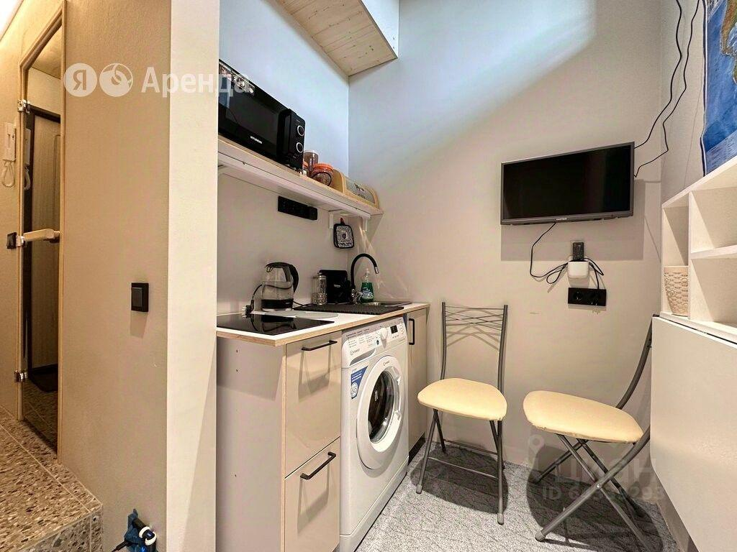 | 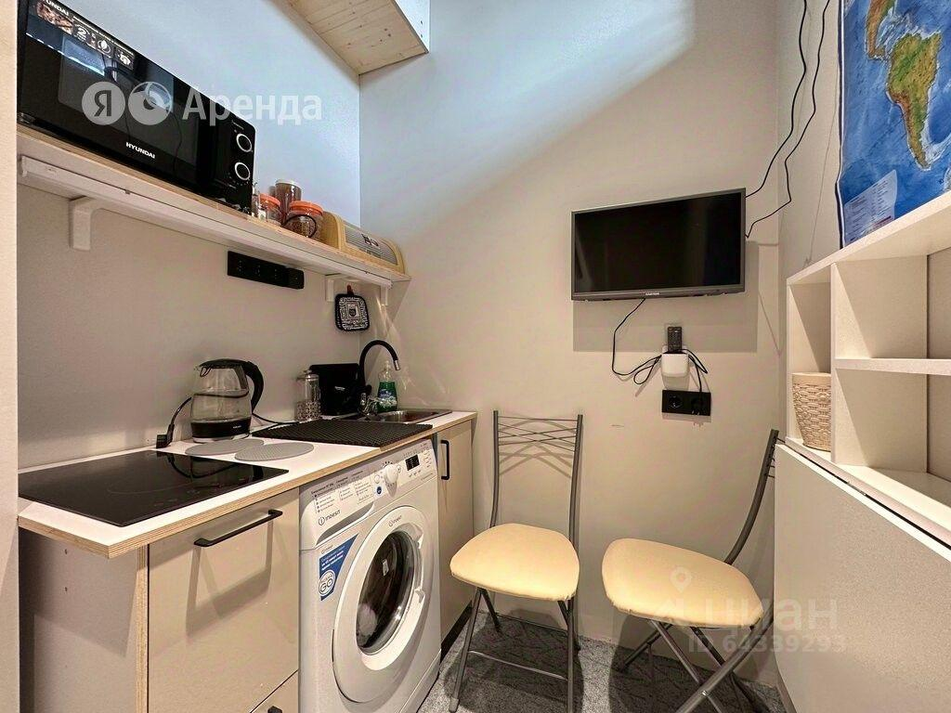
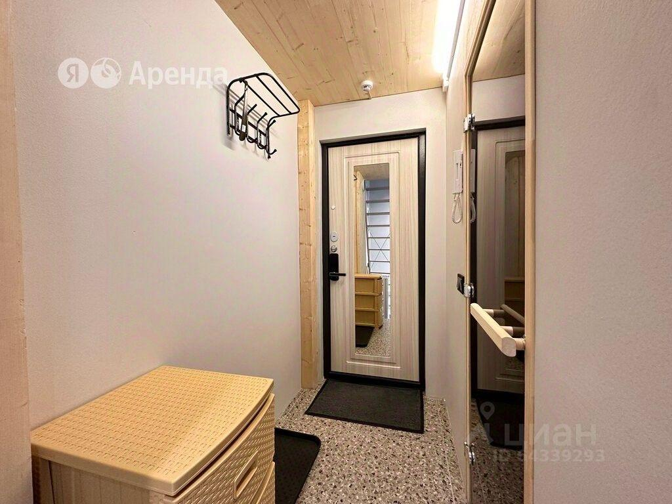 | 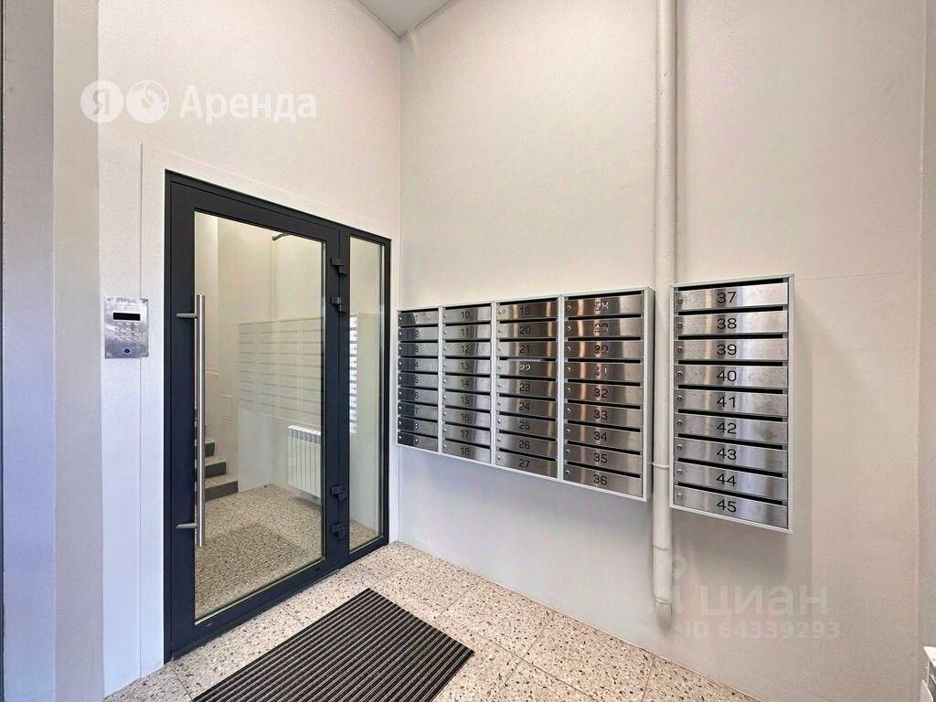
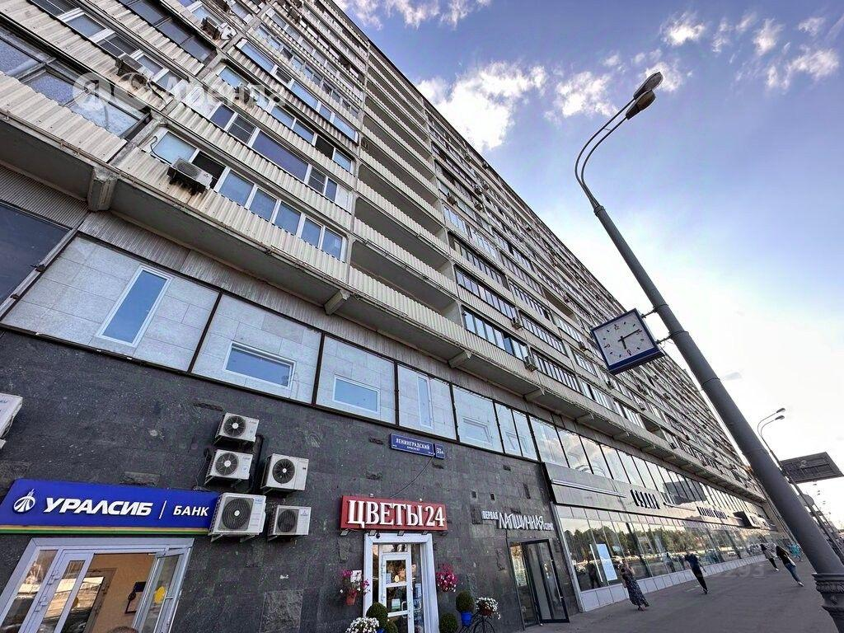 | 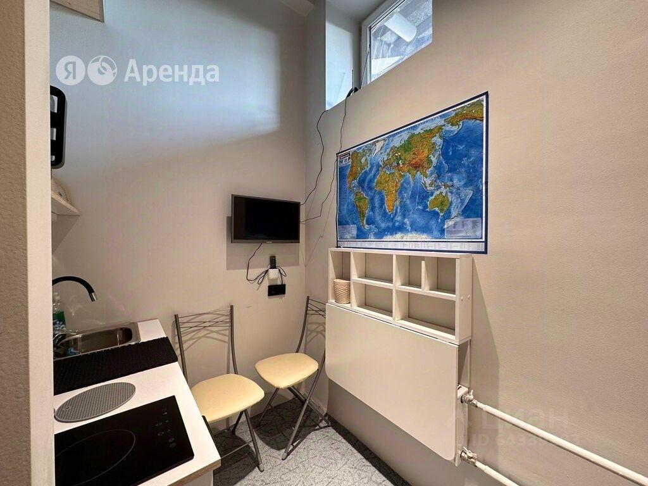
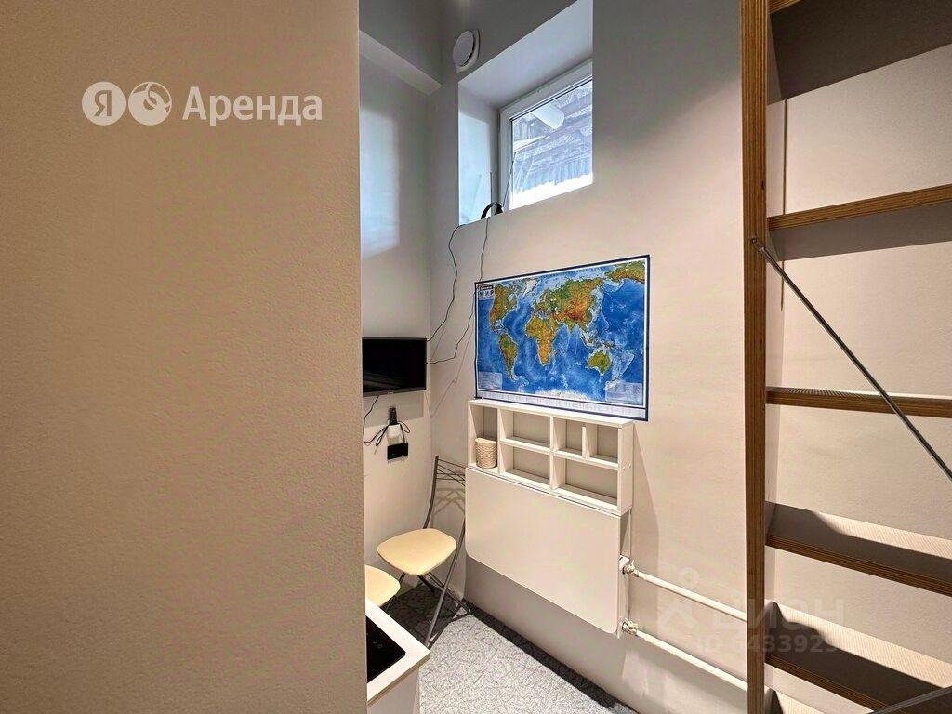 | 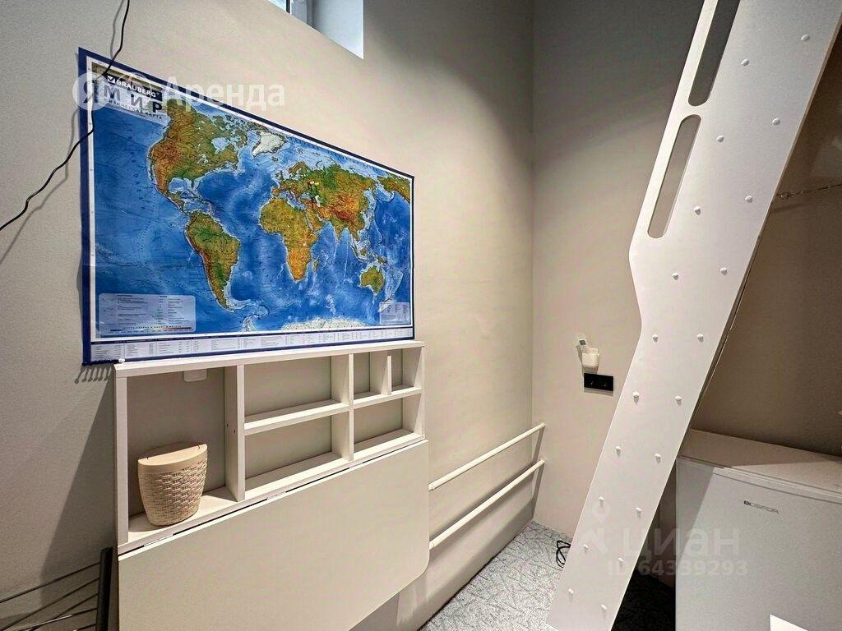
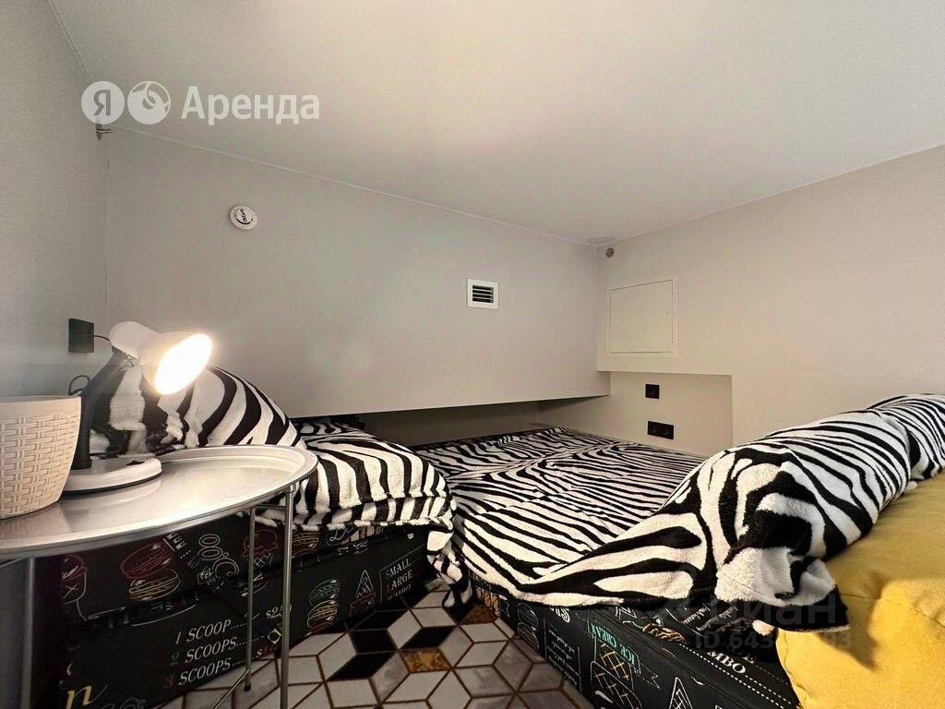 | 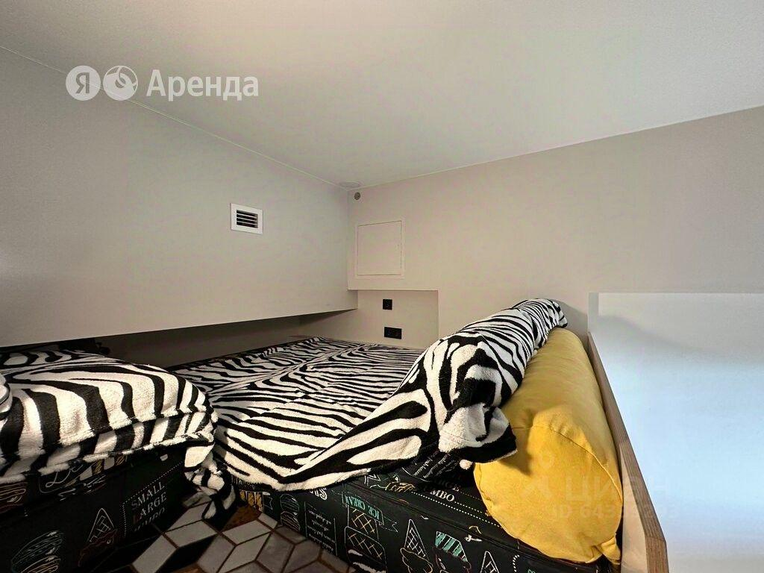
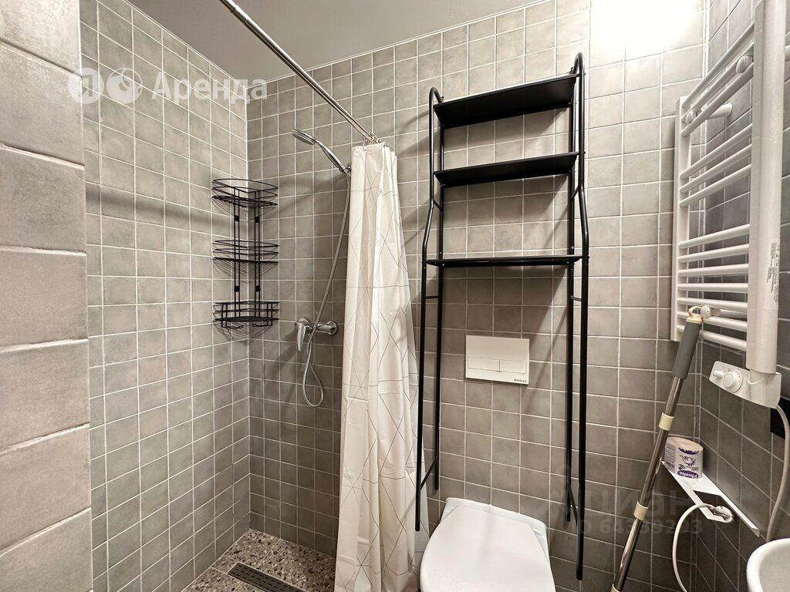 | 